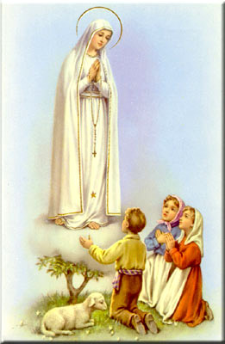
Para qualquer informação por favor contacte o escritório da nossa paróquia: 732- 254-1800 linha 15 em Português.
A secretaria Humbelina estará no escritório da paróquia para atender em Português, nas segundas-feiras, quartas-feiras, das 9:00 AM-3:00 PM e sextas-feiras das 9:00AM-2:00PM.

ESQUEMA LITÚRGICO DA SEMANA SANTA EM PORTUGUES:
Dia de Ramos 20 de Março: 7:30 PM (vigília)
11:30AM (domingo)
Quarta-feira- 23 de Março: 7:00 PM
Quinta-feira Santa 24 de Março: 7:00 PM (bilingue)
Sexta-feira Santa 25 de Março: 5:00 PM -
Celebração da Paixão do Senhor e Via Sacra com os jovens
Sábado de Aleluia 26 de Março: 8:00 PM (bilingue)
Domingo de Pascoa 27 de Março: 11:30 AM
----------------------------------------------------------------------------------
CONFISSÕES EM PORTUGUÊS NA SEMANA SANTA
O Pe. António estará disponível para ouvir Confissões em Português na Quinta-feira Santa, 24 de Março e na
Sexta-feira Santa, 25 de Março a partir das 6:00 PM, e também no Sábado Santo as 7:00 PM.
----------------------------------------------------------------------------------
CATEQUESE
Não haverá catequese este fim-de-semana (Pastor’s Holiday) nem no próximo para festejarmos a Pascoa. A Catequese recomeçara’ no Sábado dia 2 de Abril e no Domingo 3 de Abril.
----------------------------------------------------------------------------------
PEREGRINAÇÃO ANUAL AO SANTUÁRIO BLUE ARMY, NJ
A nossa peregrinação Anual ao Santuário do Imaculado Coração de Maria em Washington, NJ (Blue Army Shrine) será nos dias 28, 29, e 30 de Maio, 2016. As pessoas que quiserem participar da caminhada por favor entrem em comtacto com a Sra. Rosa Fernandes o mais rápido possível para o # 732-261-7761. Todos estão convidados!
------------------------------------------------------------------------------
OUTRO MODO DE MANDAR O DÍZIMA
A nossa paróquia agora também oferece a possibilidade de usar um código digitalizado que podemos sondar (scan) através do nosso telemóvel ou tablete para mandar o nosso ofertório para a Igreja. Se alguém estiver interessado em usar este modo de fazer a sua oferta, o código digitalizado encontra-se no boletim na página em Inglês.
------------------------------------------------------------------------------
Nossa Despensa de Tempo, Talento, & Tesouro
Fim- de- Semana de 12 e 13 de Março 2016
Colecta: $6,242.00 + pelo correio: $984.00
Colecta total: $7,226.00
Muito obrigado a todos pela vossa generosidade e sacrifício!

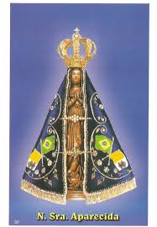
INTENÇÕES DAS MISSAS
Sábado 19 de Março- Jorsino Zarco e familiares
Domingo- 20 de Março- Paulo M. Martins e Avo (2º Aniversario)
Quarta-feira 23 de Março- Américo Larangeiro (1º Aniversario)
Sábado 26 de Março – Idália Fernandes
Domingo 27 de Março- Erminia da Rocha Martins
------------------------------------------------------------------------------
O escritório estará fechado na Sexta-feira Santa e Segunda-feira 28 de Março
**************
AMOR É SERVIÇO CONCRETO, HUMILDE E SILENCIOSO, DIZ O PAPA
O Papa Francisco conduziu neste sábado, 12 de Março, na Praça São Pedro, mais uma Audiência Jubilar neste Ano Extraordinário da Misericórdia. Participaram do encontro cerca de 50 mil fiéis.
A partir do episódio bíblico em que Jesus lava os pés dos discípulos e lhes diz “fazei-o também vós uns aos outros”, o Papa Francisco recordou que, ao aproximar-se a Páscoa, somos convidados a relembrar o gesto marcante que Jesus realizou antes da sua Paixão: o lava-pés.
“Ao lavar os pés aos seus discípulos, ele revela o modo como Deus age conosco e, ao mesmo tempo, dá-nos o exemplo do seu “novo mandamento”, para nos amarmos uns aos outros como Ele nos amou”, afirmou o Papa.
Jesus indicava assim que o caminho para viver a fé e dar testemunho do seu amor é o serviço. “De fato, amar significa oferecer aos irmãos um serviço concreto, humilde, feito no silêncio. Supõe colocar à disposição os dons que o Espírito Santo nos deu e partilhar os nossos bens materiais para que ninguém passe necessidade”, declarou o Santo Padre.
O Lava-pés significa, segundo o Papa, confessar uns aos outros as faltas e rezar para que saibamos perdoar de coração. “Assim, seguindo Jesus pelo caminho do serviço, seremos misericordiosos como o Pai”, sublinhou o Papa no final da sua catequese.

